МЕТОДЫ АНАЛИЗА И СИНТЕЗА ЯЗЫКОВ, ПРЕДСТАВИМЫХ В ОТМЕЧЕННЫХ ГРАФАХ
Пряничникова Е.А., Ginger701@mail.ru
Государственный университет информатики и искусственного интеллекта, Донецк

В настоящее время актуальны задачи, связанные с анализом и синтезом языков, представимых в отмеченных графах [1-3].
Графом с отмеченными вершинами назовем четверку 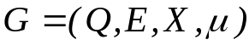, где - конечное множество вершин, 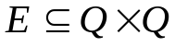 - множество дуг, 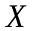-множество отметок вершин, 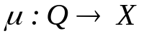 - функция разметки вершин. Путем в графе 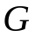 будем называть конечную последовательность вершин 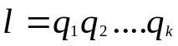, где 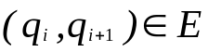, а отметкой пути - последовательность отметок 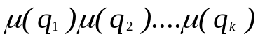. Назовем языком, порождаемым графом , отметки всех путей, начинающихся в начальных и заканчивающихся в конечных вершинах графа . Язык, порождаемый графом , обозначим 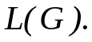
Пусть 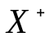 - множество всех непустых слов в конечном алфавите . Рассмотрим алгебру 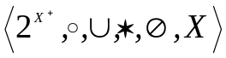, в которой операции на языках
L₁, L₂, L ⊆ Х⁺ определены следующим образом:
1) 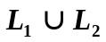 = 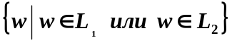 .
2) 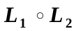 =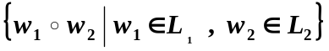, где для всех w₁, w₂ ∈ Х⁺, всех
х,у ∈ Х w₁х ◦у w₂ = w₁хw₂, если х=у; w₁х ◦у w₂ – не определено в противном случае.
3) 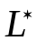= 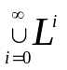, где L⁰= L_{нач}L_{кон}, причем, L_{нач}={x| xw ∈ L, x ∈ X, w∈ Х*},
L_{кон}= {x| wx ∈ L, x ∈X, w ∈ Х*}; L¹=L; L^{n+1}=L^{n} ◦L для всеx n≥1 .
Регулярные выражения определим индуктивно:
1)  является регулярным выражением;
2) x, xy являются регулярными выражениями для всех символов x,y ∈ X;
3) если p и q – регулярные выражения, то выражения (p◦q), (p∪q), (p*) также являются регулярными. Язык, представляемый регулярным выражением R, будем обозначать L(R).
В данной работе предложены алгоритмы для решения следующих задач:
1) построения для любого регулярного выражения R такого графа с отмеченными вершинами G, что L(R)=L(G);
2) нахождения для любого графа с отмеченными вершинами G такого регулярного выражения R, что L(G)=L(R);
3) построения для любого графа G с отмеченными вершинами детерминированного графа, порождающего язык L(G);
4) построения для любого детерминированного графа с отмеченными вершинами G единственного с точностью до изоморфизма графа с минимальным числом вершин, порождающего язык L(G).
Для графов с отмеченными дугами, т.е. автоматов, эти задачи хорошо известны и решены (см. напр. [1]). Для графов с отмеченными вершинами эти задачи актуальны [2,3], предложенные в работе алгоритмы их решения являются новыми.

Список литературы
- Капитонова Ю.В., Летичевский А.А. Математическая теория проектирования вычислительных систем. -- М.: Наука, 1988. -- 296 с.
- Dudek G., Jenkin M. Computational Principles of Mobile Robotics. -- Cambridge University Press, Cambridge, 2000. -- 280 p.
3. Baier C., Katoen J.-P. Principles of Model Checkng. - MIT Press, Cambridge, 2008.

